Charger Realme 10W

Input: 100-240V ~ 50/60Hz 1.2A

Output: 5V == 2A

Country: Indonesia

Single Phase Voltage: 230V

Frequency: 50Hz

Peak Voltage:

peakV = Real Voltage \* SQRT(2)

peakV = 5 \* SQRT(2)

peakV = 7.071

Equivalent Resistor Value:

R = V/I

R = 5/2

R = 2.5

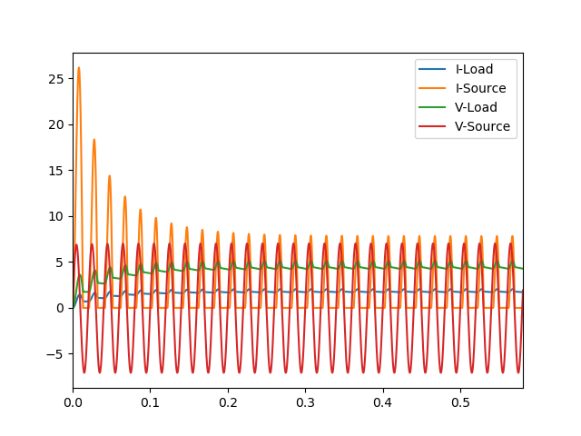

Dapat dilihat dari gambar berikut bahwa karena voltase and arus memplateau (tidak meningkat/meningkat dengan sangat sedikit seiring berjalannya waktu), rangkaian tersebut stabil. Saya mengubah capacitor menjadi 0.1, dan nilai di induktor ke 0.001.

Berikut foto-foto parameter:

